«ЯРМАРКА ВАКАНСИЙ» В РОВД
В очередной раз в зале заседаний Слонимского РОВД в рамках профилактических мероприятий по предупреждению преступлений со стороны лиц имеющих неснятые и непогашенные судимости прошла акция «Не упусти свой шанс!»
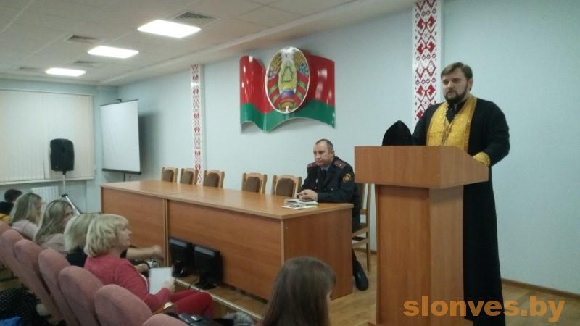
Данное мероприятие носит еще одно название — «Ярмарка вакансий», и имеет уже определенную историю, как на территории нашего района, так и в республике в целом. В акции приняли участие представители правоохранительных органов, отдела государственной службы занятости и православного духовенства, а также представители предприятий и организаций, которые в соответствии с решением райисполкома имеют вакансии для трудоустройства именно такой категории граждан, как прибывшие из мест отбывания наказаний.
Сотрудники РОВД постарались обеспечить стопроцентную явку лиц с непогашенными судимостями, которые на данный момент столкнулись с проблемой трудоустройства и получения законного источника дохода.
Организаторы мероприятия, по традиции вели персональную беседу с каждым гражданином прибывшим на «Ярмарку вакансий». Те озвучивали свои проблемы и ситуации, в которых оказались, представители субъектов профилактики, в свою очередь, давали реальные рекомендации по поводу решения вопросов, связанных с трудоустройством и по другим направлениям.
Сегодня государством делается многое, чтобы ранее судимые лица сделали «работу над ошибками» своей жизни и стали на путь исправления. Ответные шаги – за ними.

Игорь ПРОКОФЬЕВ.

